Министерство науки и высшего образования Российской Федерации
Федеральное государственное бюджетное образовательное учреждение
высшего образования
«Вятский государственный университет»
Колледж ВятГУ

ОТЧЕТ
ПО ДОМАШНЕЙ КОНТРОЛЬНОЙ РАБОТЕ №1
«Вычисление значения функции»
ПО ДИСЦИПЛИНЕ «Основы алгоритмизации и программирования»

Выполнил: студент учебной группы
ИСПк-204-52-00
Цыганков Тимофей Николаевич
Преподаватель:
Сергеева Елизавета Григорьевна

Киров
2026

- Цель работы:
Изучить базовую структуру организации программы и основные конструкции языка программирования Pascal, python.

- Формулировка задания
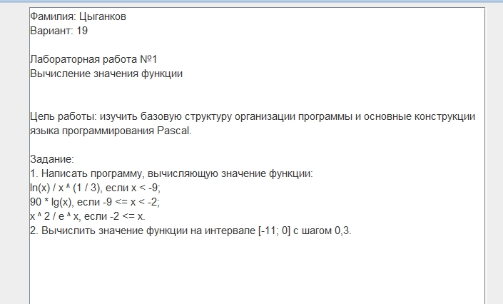

- Описание алгоритма
- Начать выполнение программы.
- Задать начальное значение x = -11.
- Проверить значение x.
- Если x меньше -9, вычислить значение функции по первой формуле.
- Если x больше или равно -9, проверить условие: x меньше -2.
- Если условие выполняется, вычислить значение функции по второй формуле.
- Если x больше или равно -2, вычислить значение функции по третьей формуле.
- Вывести на экран значение x и полученное значение функции.
- Увеличить x на шаг 0,3.
- Повторять вычисления до достижения конца заданного интервала [-11; 0].
- Завершить работу программы.

Ответы на вопросы
1. Алгоритм – это точная последовательность действий, которая приводит к решению поставленной задачи.
2. Основные виды алгоритмов:
- линейный;
- разветвляющийся;
- циклический.
3. Условный алгоритм – это алгоритм, в котором выбор дальнейших действий зависит от выполнения или невыполнения определённого условия.
4. Условные алгоритмы бывают полными, неполными и вложенными. В данной работе использовался вложенный условный алгоритм, так как для выбора формулы функции проверяется несколько условий.
5. Циклический алгоритм – это алгоритм, в котором определённая последовательность действий повторяется несколько раз.
6. Основные виды циклов: цикл с параметром for, цикл с предусловием while и цикл с постусловием repeat...until. В данной работе использовался цикл for, так как значения функции необходимо вычислять с определённым шагом от -11 до 0.

- Схемы алгоритма
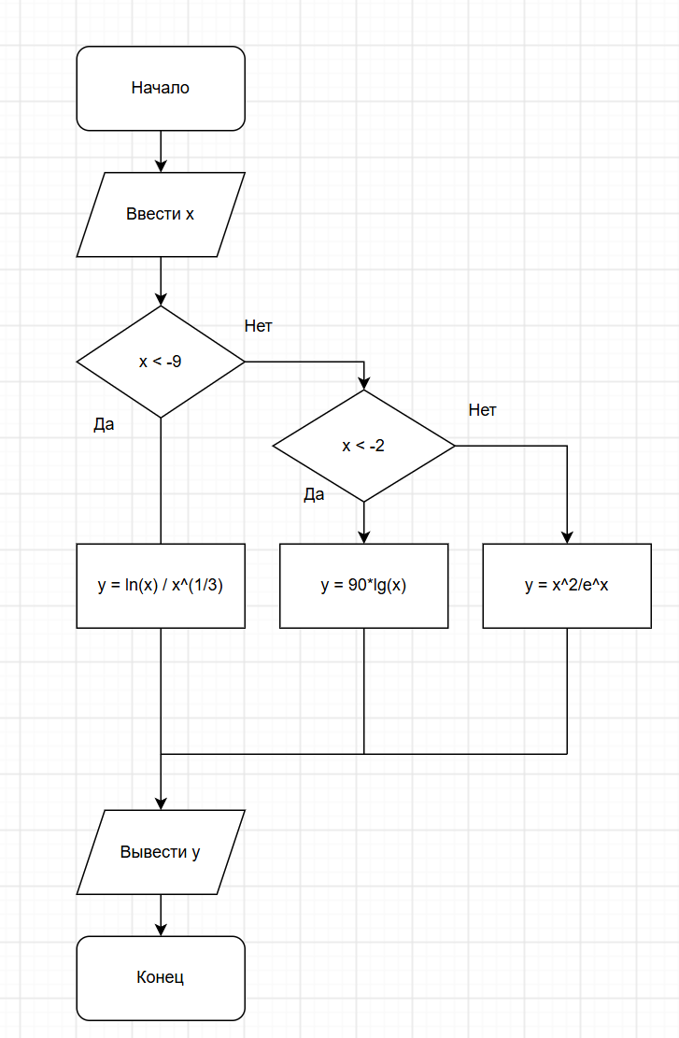
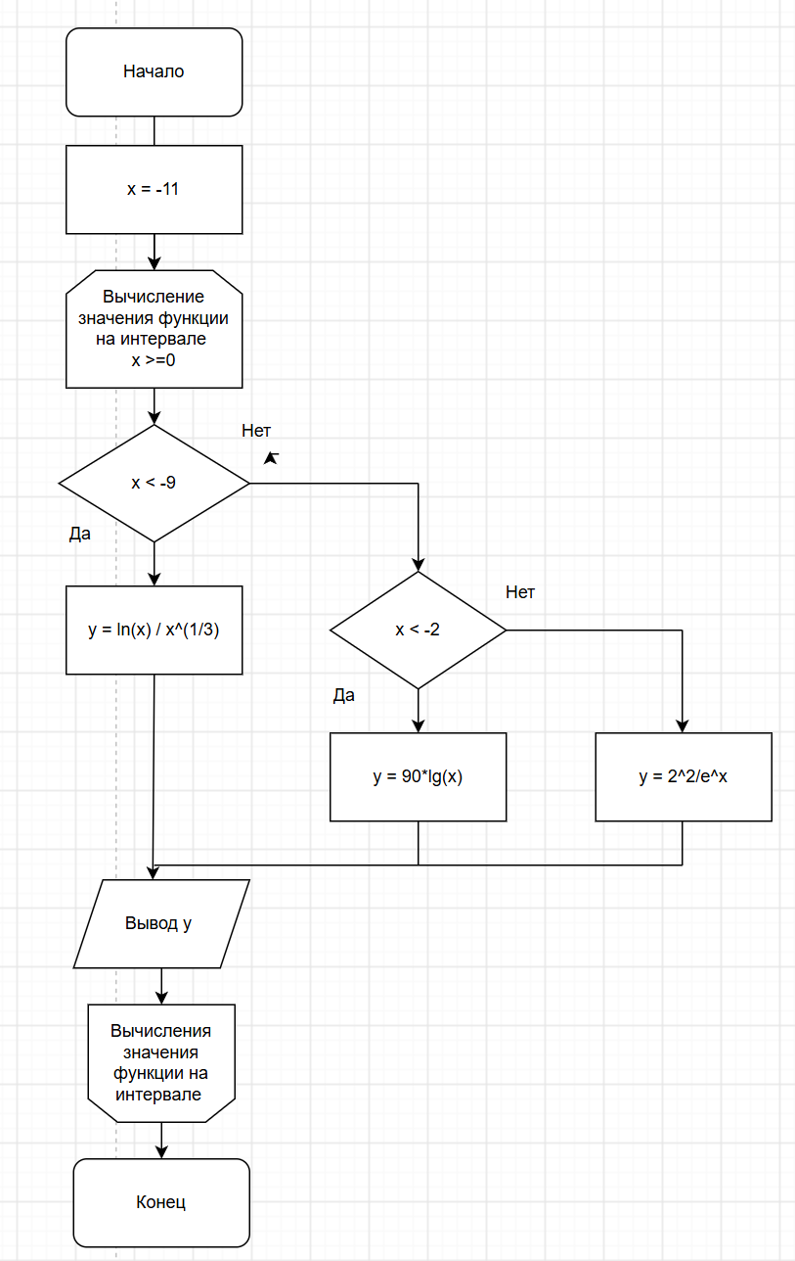

- Код программы

Python:

import math

x=-11
while x<0:
if x<-9:
y=math.log(abs(x))/(abs(x)**(1/3))
else:
if x<-2:
y=90*math.log10(abs(x))
else:
y=(x**2)/math.exp(x)
print(f"{x:.1f} {y:.3f}")
x+=0.3

Pascal:

program one;
uses Math;
var
x, y: real;
begin
x := -11;
while x < 0 do
begin
if x < -9 then
y := Ln(Abs(x)) / Power(Abs(x), 1/3)
else
if x < -2 then
y := 90 * Log10(Abs(x))
else
y := Power(x, 2) / Exp(x);
writeln(x:0:1, ' ', y:0:3);
x := x + 0.3;
end;
end.

- Результаты выполнения программы
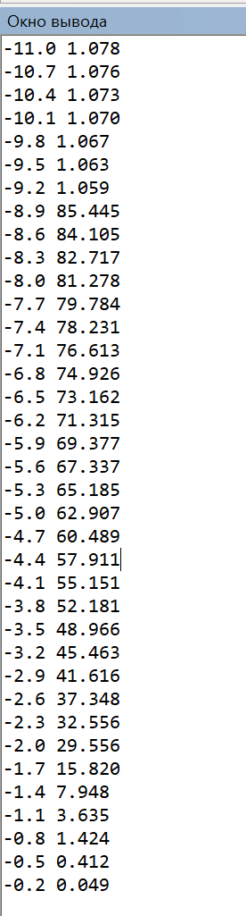

- Вывод
В ходе выполнения данной домашней контрольной работы была достигнута поставленная цель — изучена базовая структура организации программы и основные конструкции языков программирования Pascal и Python. В процессе решения задачи, заключающейся в вычислении значения кусочно-заданной функции на интервале [-11; 0] с шагом 0,3, были практически отработаны навыки использования разветвляющихся и циклических алгоритмов. Реализация программы потребовала применения вложенных условных операторов для выбора соответствующей математической формулы в зависимости от значения аргумента x, а также использования цикла для последовательного перебора всех точек заданного интервала. Корректность составленных алгоритмов и правильность работы написанных программ на обоих языках подтверждаются полученными числовыми результатами, которые полностью соответствуют математическому смыслу функции. Таким образом, задачи работы выполнены в полном объеме.

